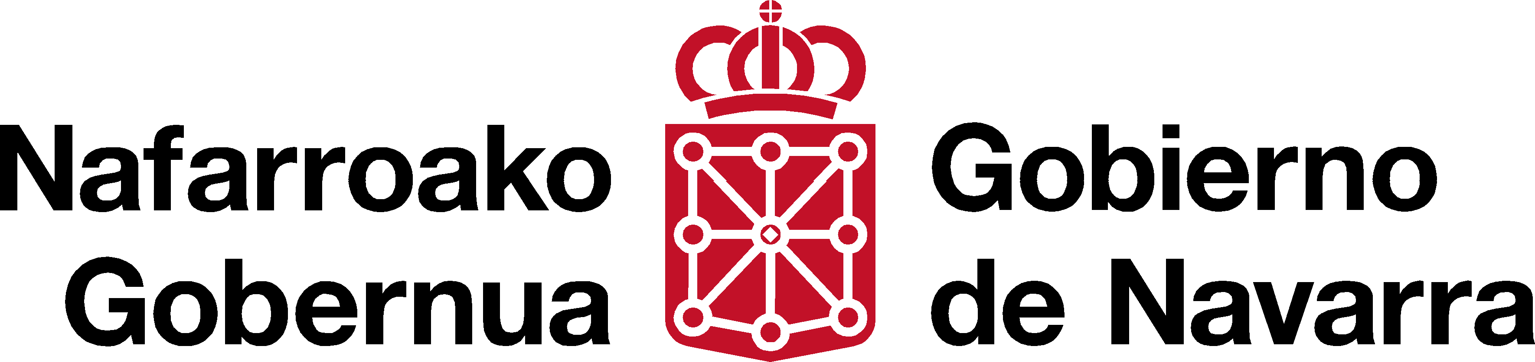

ANEXO I • SOLICITUD
SOLICITUD DE ADMISIÓN A PRUEBAS SELECTIVAS

DATOS CONVOCATORIA
Puesto:
Publicación de la convocatoria en el Boletín Oficial de Navarra: número , de fecha .
TURNO DE ACCESO
Turno libre |  | Turno promoción*
DATOS PERSONALES
Apellidos y Nombre:
DNI o documento equivalente: |  |  | Fecha Nacimiento:
Natural de: ( ) |  |  |  | Nacionalidad:
Domicilio:
Localidad: |  | Provincia: |  |  | Código Postal:
Teléfono Móvil: | Teléfono 2:
Correo Electrónico:

PLAZAS CON EUSKERA:
Que solicita optar a plazas con requisito de vascuence y a tal fin manifiesta que:
Está en posesión del título equivalente al Nivel B2 del Marco Común Europeo de Referencia para las Lenguas (grado de dominio 1).
Ha superado el cuarto curso de Euskera de una Escuela Oficial de Idiomas o nueve “urrats” de los cursos organizados por el Gobierno de Navarra (grado de dominio 1).
Solicita realizar las pruebas de conocimiento de vascuence.
El/La firmante SOLICITA ser admitido/a al proceso a que se refiere la presente instancia y DECLARA bajo su responsabilidad que son ciertos los datos consignados en ella, y que reúne todos y cada uno de los requisitos exigidos en las Bases de la Convocatoria, comprometiéndose a probar documentalmente todos los datos.
(Firma)

En , a de de 20

Sra. DIRECTORA GENERAL DE FUNCIÓN PÚBLICA.
DEPARTAMENTO DE PRESIDENCIA, FUNCIÓN PÚBLICA, INTERIOR Y JUSTICIA
* De acuerdo con lo establecido en las Bases de la Convocatoria.

